Fonamental 3: (paquita la del barrio)

1. Què NO es pot mesurar mai amb un multímetre:

tensió

2. per a què aprofita el cable morat de la font d'alimentació?

per poder alimentar la placa mentre l'ordinador està en stand-by

3. En quina unitat es mesura la resistència?

en ohms

4. per a què aprofita el senyal +5V de la font d'alimentació?

principalment per alimentar la part electrònica dels dispositius

5. Quin voltatge teòric va pel cable de color groc?

+12V

6. Si tinc un circuit amb 10V i 0.5A, quina Potència marcarà?

5 watts

7. per a què aprofita el senyal -12V de la font d'alimentació?

per alimentar la comunicació pels ports sèrie i paral·lel de la placa base

8. Si volem mesurar amb el multímetre una tensió en continua, però desconeguda, què farem?

posarem el selector en el valor més alt dels que tenim a DCA i anirem baixant fins trobar l'escala correcta

9. Per a què aprofita el cable verd en el connector ATX?

per poder engegar la font d'alimentació

10. Quin voltatge teòric va pel cable de color taronja?

+3.3V

11. Si tinc un circuit amb 100W i 5V, quina Intensitat marcarà?

20 ampers

12. Què és la potència elèctrica?

el treball que pot realitzar un element

13. Com posarem en marxa una font d'alimentació ATX sense connectar-la a la placa base?

fent un pont entre el pin verd i qualsevol dels pins negres

14. Què és el corrent altern?

el seu valor canvia amb el temps

15. Què és la intensitat?

la quantitat d'electrons que passen per un circuit

16. Indica com es diu el tornavís amb la punta com el de la figura d: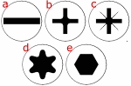

punta torx

17. En quina unitat es mesura la potència elèctrica?

en watts

18. per a què aprofita el senyal +12V de la font d'alimentació?

principalment per alimentar la part mecànica dels dispositius

19. Tenim el següent multímetre en la posició que indica el dibuix. Si volem

mesurar la tensió de la bateria de la segona imatge, a quina posició posarem

el selector?

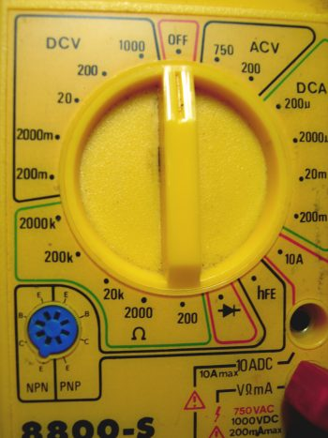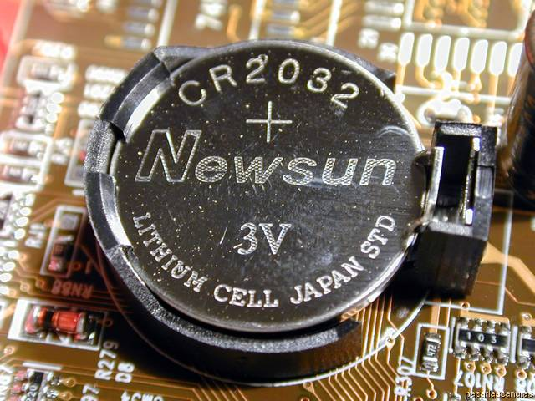

tres posicions a l'esquerra

20. Què és el corrent continu?

el seu valor és constant en el temps

21. Quin voltatge teòric va pel cable de color blau?

-12V

22. Si mesurem un circuit i ens apareix a la pantalla un 0, què vol dir?

que la escala seleccionada és massa gran

23. Indica una norma bàsica que han de seguir els tècnics per tenir cura de la seva seguretat personal

1) tenir present on es troba l'extintor i saber com utilitzar-lo. Tenir present on es troba la farmaciola

2) Indica una norma bàsica que han de seguir els tècnics per tenir cura de la seva seguretat personal

3) no tocar parts de les impressores que puguin estar calentes o que continguin un voltatge alt

24. En quina unitat es mesura la intensitat?

en ampers

25. per a què aprofita el senyal +5V de la font d'alimentació?

principalment per alimentar la part electrònica dels dispositius

26. Si tinc un circuit amb 10V i 5 Ohms, quina Intensitat marcarà?

2 ampers

27. Què és la tensió?

la força que mou els electrons

28. Què és la resistència elèctrica?

és l'oposició al pas del corrent elèctric

29. Quin voltatge teòric va pel cable de color vermell?

+5V

30. Segons el multímetre de la imatge, quines de les següents unitats pot mesurar?



1) continuïtat

2) resistència

3) voltatge en corrent continu

4) tensió en corrent altern

31. Per a què aprofita el cable verd en el connector ATX?

per poder engegar la font d'alimentació

32. Indica com es diu el tornavís amb la punta com el de la figura e:



punta allen

33. En quina unitat es mesura la tensió elèctrica?

en volts

34. per a què aprofita el senyal +5VSB de la font d'alimentació?

per alimentar certa informació de la BIOS quan l'ordinador està apagat

35. Quin voltatge teòric va pel cable de color morat?

+5V

36. Quin voltatge teòric va pel cable de color verd?

no va cap voltatge

37. Si mesurem un circuit i ens apareix a la pantalla un 1, què vol dir?

que la escala seleccionada és massa petita

38. Si tinc un circuit amb 0.5A i 10 Ohms, quin Voltatge marcarà?

5 volts

39. per a què aprofita el cable morat de la font d'alimentació?

per poder alimentar la placa mentre l'ordinador està en stand-by

40. per a què aprofita el senyal +3.3V de la font d'alimentació?

per alimentar alguns components, com la memòria RAM

41. Si tinc un circuit amb 10V i 0.5A, quina Resistència marcarà?

20 ohms

42. Si volem mesurar amb el multímetre una tensió en continu, però desconeguda, què farem?

cap de les respostes és correcta

43. Què NO es pot mesurar mai amb un multímetre:

camp magnètic

43. Si tinc un circuit amb 1W i 0.5A, quin Voltatge marcarà?

2 volts

44. Indica per a què aprofita el cargol de la figura següent: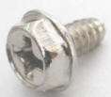

per fixar les targetes d'expansió a la caixa

45. Quin valor té el prefixe Tebi?

2^40

46. Quin voltatge teòric va pel cable de color negre?

no va cap voltatge

47. Enumera dues de les incidències que podem tenir en l'alimentació elèctrica

apagada total

sobrevoltatge

48. Quin valor té el prefixe Tera?

10^12

49. Quin dels següents components es considera Hardware:

un conjunt de cables

50. Enumea una de les precaucions que haurem de tenir per evitar descàrregues electrostàtiques

utilitzar canilleres antiestàtiques connectades a terra o al xassis de l'ordinador

51. Quin valor té el prefixe Mebi?

2^20

52. Quin dels següents components es considera Software:

sistema operatiu

53. Quin valor té el prefixe Gibi?

2^30

54. Si volem mesurar amb el multímetre una tensió en continu, però desconeguda, què farem?

a. posarem el selector en el valor més baix dels que tenim a DCV i anirem pujant fins trobar l'escala correcta

c. posarem el selector en el valor més alt dels que tenim a ACV i anirem baixant fins trobar l'escala correcta

d. cap de les respostes és correcta

e. posarem el selector en el valor més baix dels que tenim a ACV i anirem pujant fins trobar l'escala correcta

f. posarem el selector en el valor més baix dels que tenim a DCA i anirem baixant fins trobar l'escala correcta

55. Indica per a què aprofita el cargol de la figura següent:

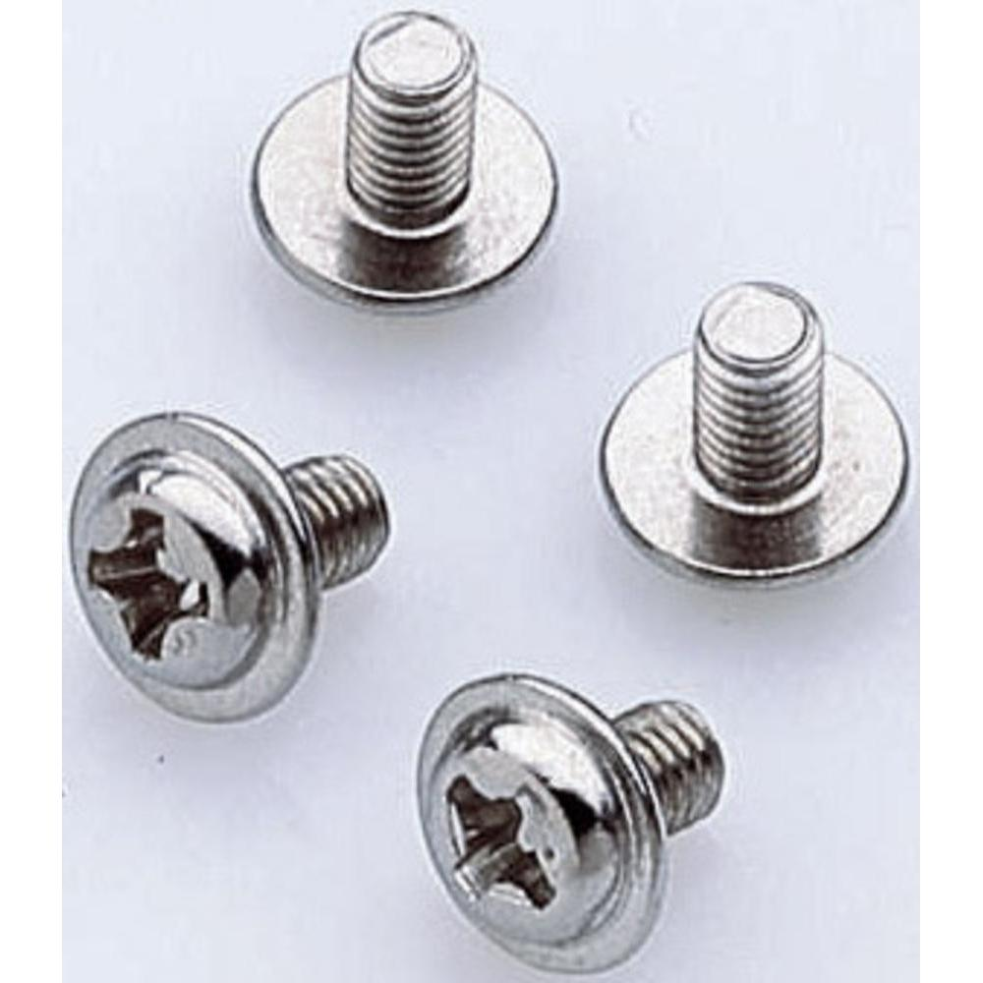

per fixar el CD/DVD a la badia de la caixa

56. Quin valor té el prefixe Kilo?

1000

57. Quants valors diferents podem trobar en un grup de 3 bits?

8 valors

58. Indica quins són els riscs associats als aparells electrònics

a. descàrregues electrostàtiques, incorrecta manipulació de components i treballar sense extintors

b. condicions climàtiques, descàrregues electrostàtiques i fonts elèctriques de mala qualitat

c. fonts elèctriques de mala qualitat i no tractar correctament les bateries ni els monitors

d. descàrregues electrostàtiques, fonts elèctriques i humitat de l'ambient

f. condicions climàtiques, fonts elèctriques de mala qualitat i humitat de l'ambient

59. Indica per a què aprofita el cargol de la figura següent:

per fixar el disc dur a la badia de la caixa

60. Quin valor té el prefixe Kibi?

1024

61. Quin valor té el prefixe Mega?

1 milió

62. Enumera tres accions de prevenció per evitar danys provocats pel medi

1) posar l'ordinador en una sala fresca a una temperatura constant

2) situar l'ordinador en un lloc protegit de la humitat i dels agents exteriors

3) refrigerar l'ordinador correctament

63. Quin valor té el prefixe Giga?

10^9

64. Segons el multímetre de la imatge, si volem mesurar una resistència de 201 kOhms, a quina posició posarem el selector?



6 posicions a l'esquerra

65. Quina de les següents definicions és aplicable a una bobina:

consisteixen en un fil conductor enrotllat

66. Quin component és el de la imatge següent?

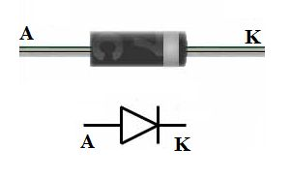

diode

67. Quin component és el de la imatge següent?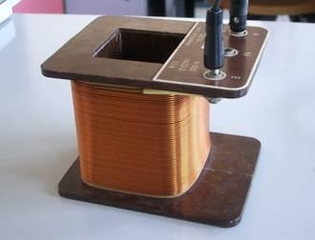

bobina

68. Per a què aprofita el cable verd en el connector ATX?

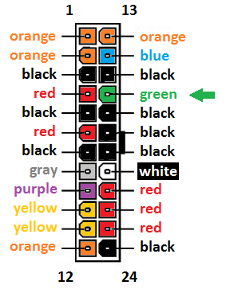

per poder engegar la font d'alimentació

69. La resistència en un circuit elèctric ens permet:

reduir el pas d'electrons

70. per a què aprofita el cable morat en el següent connector?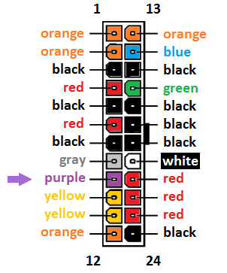

per poder alimentar la placa mentre l'ordinador està en stand-by

71. Quina de les següents definicions és aplicable a un transistor:

dispositiu electrònic semiconductor que compleix funcions d'amplificador, oscil·lador, commutador o rectificador

72. Si volem augmentar l'amperatge deixant constant el mateix voltatge, què hem de fer?

reduir la resistència

73. Què es mesura en Ampers?

la intensitat

el corrent elèctric

74. Tenim el següent multímetre en la posició que indica el dibuix. Si volem mesurar la tensió de l'endoll de la segona imatge, a quina posició posarem el selector?

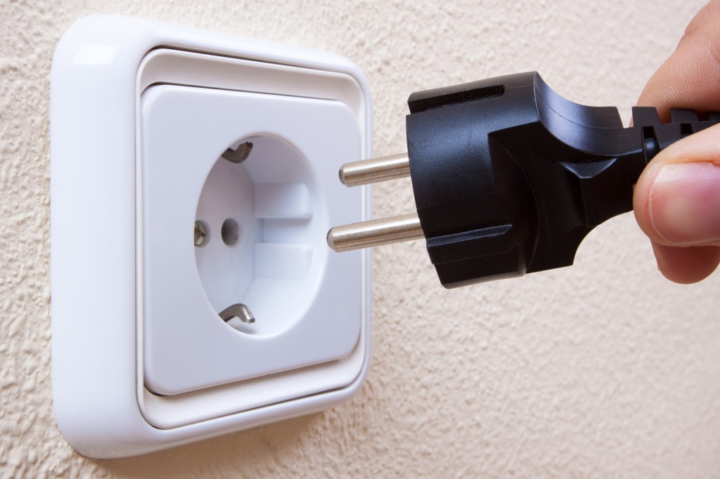

una posició a la dreta

75. Què es mesura en Watts?

la potència elèctrica

el consum elèctric

76. Quins usos té el senyal +12V de la font d'alimentació?

1) per alimentar els motors dels dispositius de dades

2) per alimentar la CPU

3) per alimentar les targetes gràfiques modernes

77. Què es mesura en Volts?

el voltatge

la tensió elèctrica

78. Quin component és el de la imatge següent?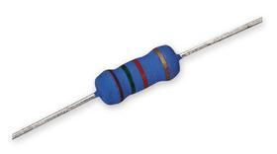

resistència

79. Si augmentem l'amperatge d'un circuit deixant la mateixa resistència, què es produeix?

augmenta el voltatge

augmenta la potència

80. Què es mesura en Ohms?

la resistència

81. Quina de les següents definicions és aplicable a un díode:

dispositiu que permet el pas del corrent elèctric en una única direcció

82. Quin component és el de la imatge següent?

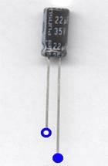

condensador

83. Quina de les següents definicions és aplicable a una resistència:

dispositiu que s'oposa al pas del corrent elèctric

84. La resistència dissipa energia en forma de:

calor

85. Quin component és el de la imatge següent?

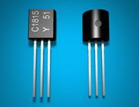

transistor

86. Quina de les següents definicions és aplicable a un condensador:

dispositiu format per dues plaques metàl·liques separades per un material aïllant

87. Si tinc un circuit amb 1W i 0.5A, quina Resistència marcarà?

0.5 ohms

4 ohms

88. Quins usos té el senyal -5V de la font d'alimentació?

aquest voltatge no es fa servir en les fonts modernes